SCENARIUSZ 1 – poprawne pobranie listy powiatów przynależnych do województwa Dolnośląskiego.
CALL get_counties_from_voivodship(
(
SELECT administrative_unit_id
FROM administrative_units
WHERE `name` = 'Dolnośląskie' AND `type` = 'województwo'
)
);
SELECT * FROM return_table;

Poprawnie pobrano listę powiatów z województwa Dolnośląskiego.
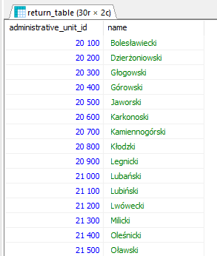
SCENARIUSZ 2 – pobranie listy powiatów z nieistniejącego województwa
CALL get_counties_from_voivodship(
(
SELECT administrative_unit_id
FROM administrative_units
WHERE `type` != 'województwo'
LIMIT 1
)
);
SELECT * FROM return_table;

Nie udało się pobrać listy. Wystąpił błąd:
